Kierunek Informatyka 

Specjalność Programowanie gier i aplikacji mobilnych

Studia I stopnia, stacjonarne

Rok 3, semestr 5

Rok akademicki 2021/2022

Dokumentacja projektu zaliczeniowego

z przedmiotu Tworzenie Gier

*Find it*

Autorzy:

Maria Starowicz

Sonia Leszkiewicz

Damian Mrowiec

Patrycja Piątek

__________________________________________________________________________

Katowice, styczeń 2022

### 

Spis treści:

**Zmiany dokonane w dokumencie 2**

**Tytuł gry 3**

**Informacje dotyczące własności intelektualnej 3**

**Ogólny opis gry 3**

**Gatunek gry 3**

**Inspiracje 4**

**Charakterystyka grupy docelowej 9**

**Podstawowy przebieg rozgrywki 9**

**Tryb gry 9**

**Koncepcja graficzna 9**

**Opis misji realizowanych w grze 10**

**Osiągnięcia 11**

**Postać gracza/jednostki gracza 11**

**Punktacja 11**

**Monetyzacja 12**

**Ekrany GUI 12**

**Diagramy 15**

**Efekty dźwiękowe 15**

**Propozycje rozwoju 16**

**Mood Board 17**

**Projekty pomieszczeń 18**

Zmiany dokonane w dokumencie

|  |  |  |  |
| --- | --- | --- | --- |
| **Lp.** | **Data dokonania zmiany** | **Kto dokonał zmiany** | **Czego dotyczy zmiana** |
| 1 | 19.10.2021 | Patrycja Piątek  Maria Starowicz  Damian Mrowiec  Sonia Leszkiewicz | Utworzenie dokumentu, opis gry, opis gatunku, inspiracje |
| 2 | 23.10.2021 | Maria Starowicz | Uzupełnienie inspiracji |
| 3 | 26.10.2021 | Sonia Leszkiewicz | Zmiana tytułu |
| 4 | 26.10.2021 | Patrycja Piątek  Maria Starowicz  Damian Mrowiec  Sonia Leszkiewicz | Uzupełnienie źródeł inspiracji,  uzupełnienie opisu i gatunku gry, dodanie przykładowych zagadek |
| 5 | 27.10.2021 | Patrycja Piątek  Maria Starowicz  Damian Mrowiec  Sonia Leszkiewicz | Zaplanowanie dalszych prac. Dodanie tabeli zmian. Uzupełnienie punktacji, przeciwników, postaci gracza. Zmiana tytułu. |
| 6 | 04.10.2021 | Patrycja Piątek  Maria Starowicz  Damian Mrowiec  Sonia Leszkiewicz | Kontynuacja prowadzenia dokumentacji |
| 7 | 09.11.2021 |  | Poprawa błędów |
| 8 | 16.11.2021 | Patrycja Piątek  Maria Starowicz  Damian Mrowiec  Sonia Leszkiewicz | Projektowanie leveli |
| 9 | 10.12.2021 | Maria Starowicz | Spis zrobionych fragmentów gry |
| 10 | 07.01.2022 | Maria Starowicz | Spis rzeczy do zrobienia |
| 11 | 21.01.2022 | Maria Starowicz | Uzupełnienie przebiegu prac |
| 12 | 24.01.2022 | Maria Starowicz | Ostateczne podsumowanie prac |
| 13 |  |  |  |
| 14 |  |  |  |
| 15 |  |  |  |
| 16 |  |  |  |
| 17 |  |  |  |

1. Tytuł gry

Ostatecznie zdecydowaliśmy się na tytuł “Find it”.

1. Informacje dotyczące własności intelektualnej

Właścicielami przygotowywanej gry są:

* Maria Starowicz
* Patrycja Piątek
* Damian Mrowiec
* Sonia Leszkiewicz

### 

1. Ogólny opis gry

Gra typu escape room w przestrzeni trójwymiarowej z perspektywy pierwszej osoby. Akcja gry rozgrywa się podczas nocy Halloween. Gracz wciela się w licealistę z rodziny czarodziejów, którego babcia niedawno umarła, a jej ostatnią wolą było, aby jej spadek został przepisany osobie, która przedostanie się do serca jej zaczarowanego domu, w którym mieszkała. Gracz/wnuk otrzymuje listowne zaproszenie, aby w noc Halloween spróbować swoich sił i przedostać się do ukrytego skarbu. Głównym zadaniem gry jest rozwiązywanie zagadek, w celu dostania się do ostatniego pokoju budynku i znalezieniu nagrody.

1. Gatunek gry

Escape Room to podgatunek gry przygodowej typu Point and Click który wymaga od gracza ucieczki z więzienia poprzez wykorzystanie przedmiotów w otoczeniu gracza. Większość gier escape room rozgrywa się z perspektywy pierwszej osoby, w której gracz musi klikać na obiekty, aby wchodzić z nimi w interakcje oraz zbierać je do swojego ekwipunku. Gry tego gatunku mają zazwyczaj minimalistyczny interfejs, nastrojową ścieżkę dźwiękową i brak postaci NPC jednak niekiedy twórcy gry decydują się ich umieszczenie w grze, gry bez takich postaci mogą wzmacniać poczucie izolacji gracza. W grach tego gatunku można spotkać również mini gry, które należy przejść aby zdobyć informacje lub przedmioty, które pomogą graczowi w ucieczce. Bardzo często w tego typu grach, zwłaszcza na urządzenia mobilne twórcy gier nie kładą zbytnio nacisku na fabułę gry a więc nie jest ona szczególnie rozbudowana.

1. Inspiracje
2. Crimson room

The Crimson Room to popularna gra online typu escape-room, uznawana za jedną z pierwszych w tym gatunku. Gracz budzi się w dziwnym, nieznanym pokoju i nie pamięta, jak tam trafił. Rozglądając się po pokoju, zbierając i znajdując przedmioty musi znaleźć sposób na ucieczkę.

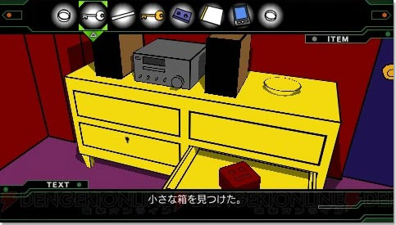

źródło: <https://www.siliconera.com/crimson-room-reverse-escapes-from-japan/>

1. Viridian room

Viridian Room to kontynuacja Crimson Room. Ten legendarny klasyk wszechczasów został opracowany przez Toshimitsu Takagi. Mówi się, że jest to jedna z najlepszych gier ucieczki na świecie.

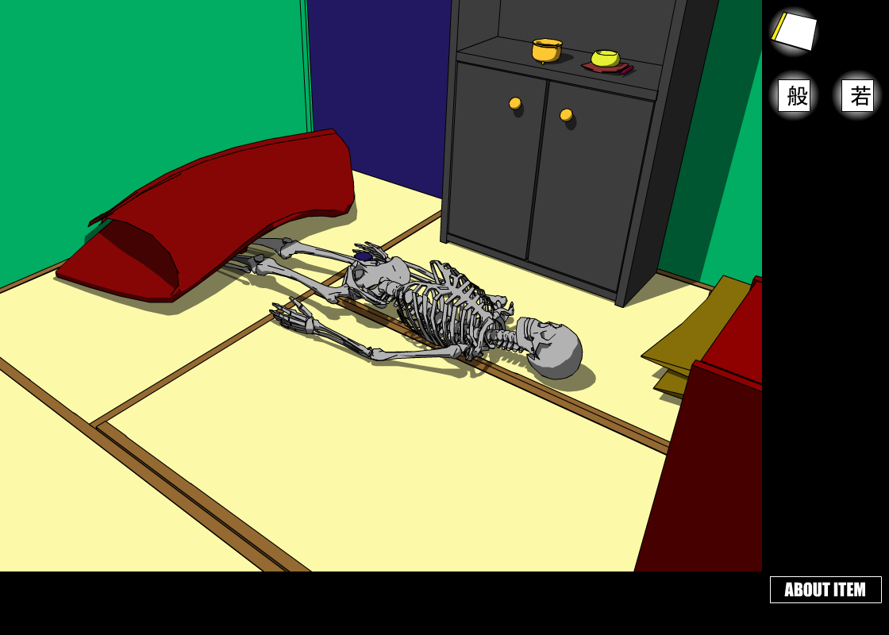

źródło: <https://www.mobygames.com/game/browser/viridian-room/screenshots/gameShotId,881835/>

1. Submachine   
     
   Seria gier zaliczanych do point-and-click escape room zbudowanych na Adobe Flash przez Mateusza Skutnika.   
   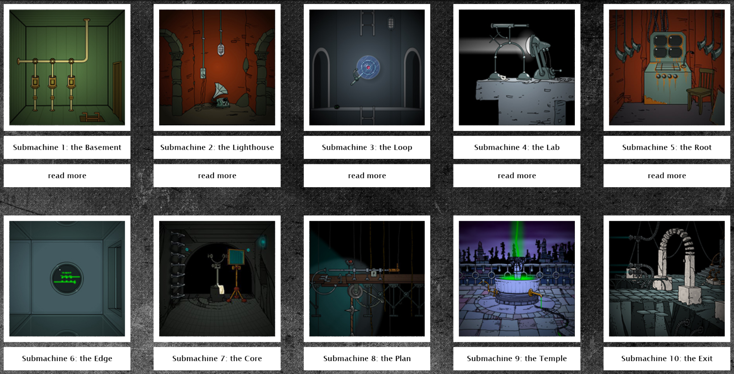

źródło: <https://www.mateuszskutnik.com/submachine/>

1. Escape rooms: Can you escape  
   Gra na platformę Android - bardzo popularne stały się gry escape room tworzone na urządzenia mobilne.

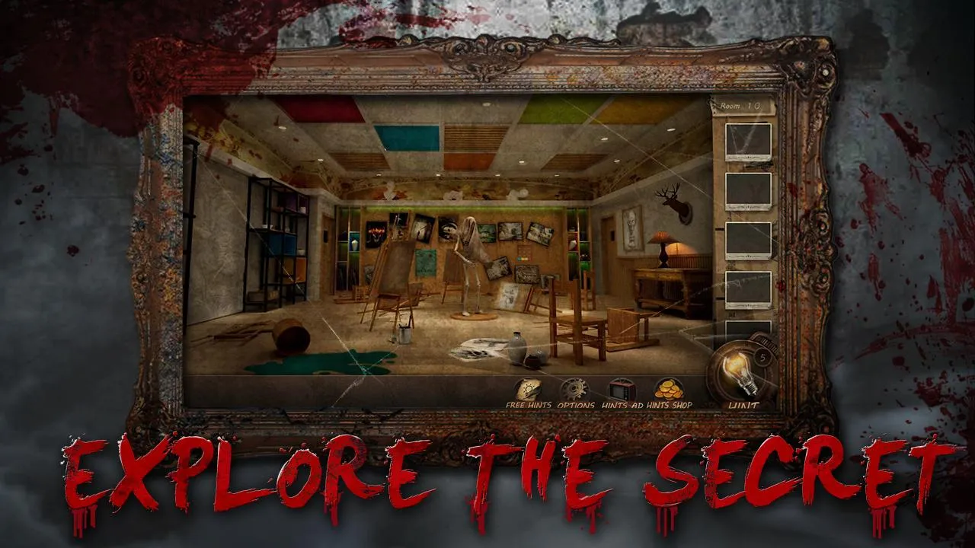

źródło: <https://www.fibonapps.com/pl/gry/pobieranie-46569-escape-roomscan-you-escape>

1. 12 Minutes

Jest to gra przygodowa z 2021r. Gracz wciela się w mężczyznę uwięzionego w pętli czasowej, który, klikając w odpowiednie obiekty, musi wypróbować różne sekwencje zdarzeń i czynności, aby uratować życie swoje i żony.

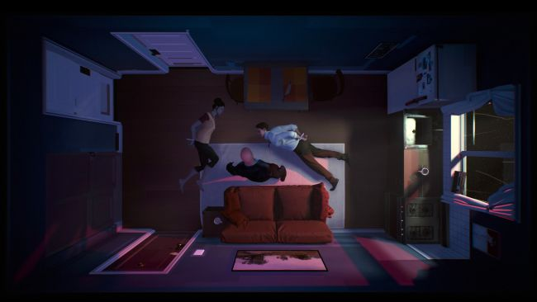

źródło: <https://www.gamereactor.pl/images/?textid=234703&id=2882773>

1. Sabrina - seria komiksów w mrocznym klimacie

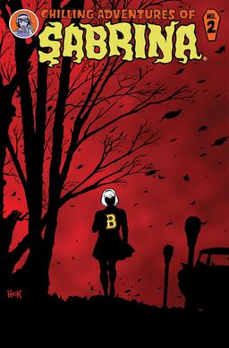

źródło: <https://en.wikipedia.org/wiki/Chilling_Adventures_of_Sabrina#/media/File:Chilling_AdventuresOf_Sabrina_issue_2.jpg>

1. Film Disneya “Hocus Pocus”

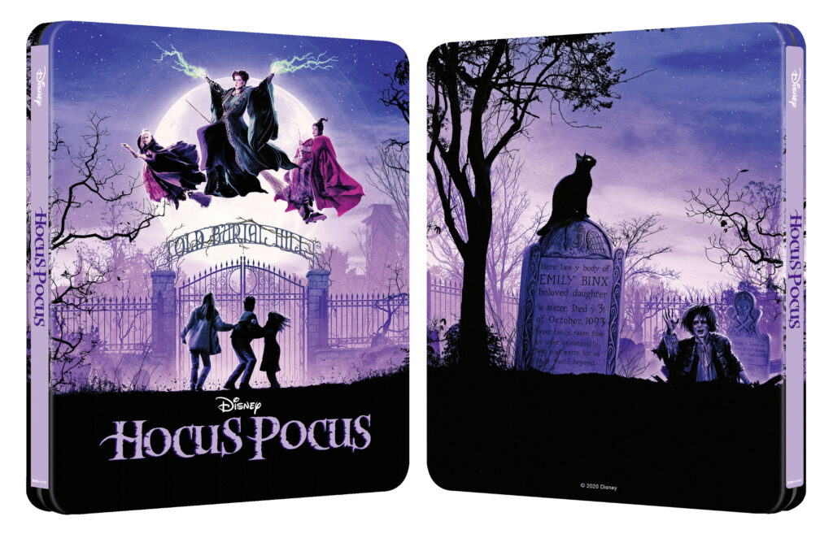

źródło: <https://conskipper.com/best-buy-hocus-pocus-4k-uhd-steelbook/>

1. Harry Potter



https://www.filmweb.pl/film/Harry+Potter+i+Kamie%C5%84+Filozoficzny-2001-30571/posters

1. Charakterystyka grupy docelowej

Naszą grupą docelową jest grupa odbiorców bez ograniczeń wiekowych. Kierujemy naszą grę do osób lubiących klimat fantasy, magii i Halloween. Bardzo ważną cechą grupy docelowej jest również odczuwanie zainteresowania do zagadek logicznych oraz lubią sprawdzić się pod kątem tego, czy jest w stanie pod presją rozwiązać logiczne zagadki w klimacie lekkiego horroru.

1. Podstawowy przebieg rozgrywki

Główny przebieg gry będzie opierał się przejściu gracza przez budynek. W trakcie gry gracz będzie przechodził z pokoju do pokoju. Nie każdy pokój w budynku będzie dostępny dla gracza. W każdym z pokojów gracz będzie miał do rozwiązania zagadki w różnych ilościach. Być może pojawią się levele z ograniczoną ilością czasu. Pokoje mogłyby występować w różnej kolejności. Rozgrywka mogłaby być nieliniowa.

1. Tryb gry

Singleplayer

1. Koncepcja graficzna

Nasza grafika będzie utrzymana w klimacie fantasy i nawiązywała do elementów Halloween. Będziemy celować w utrzymanie estetyki obiektów low poly.

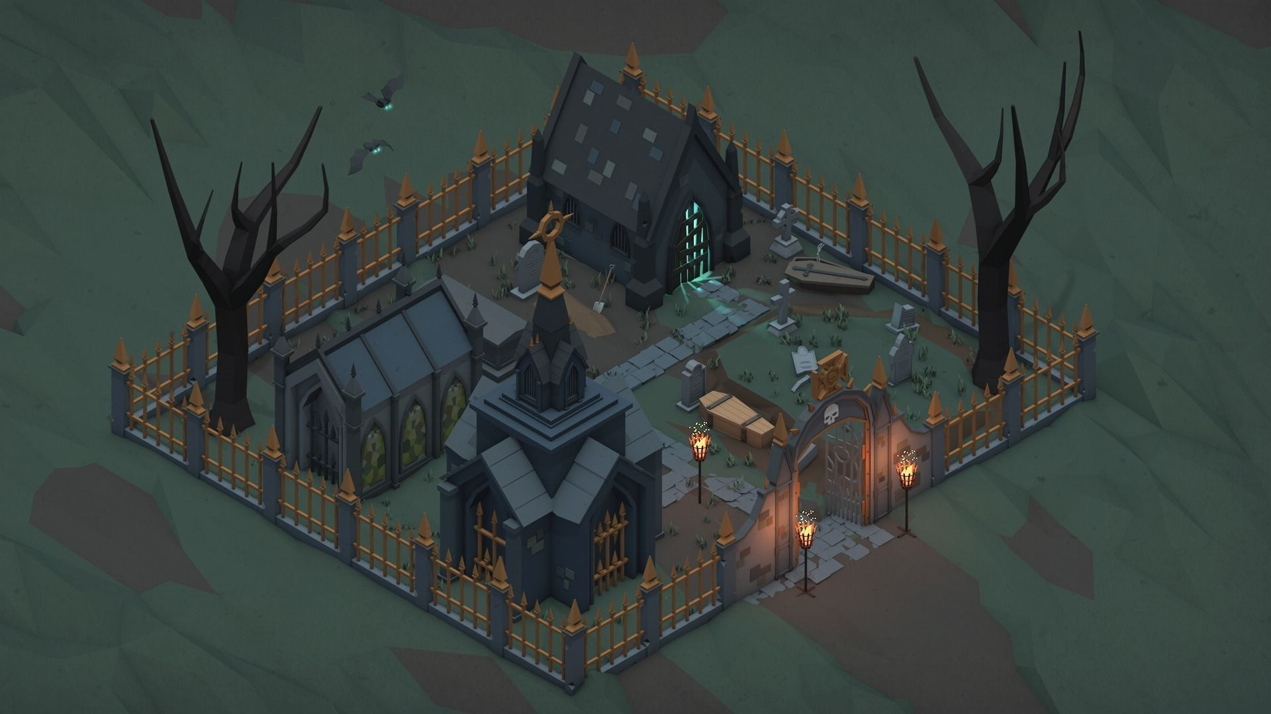

https://dribbble.com/shots/3985933-Scary-Fantasy-Halloween-Pack

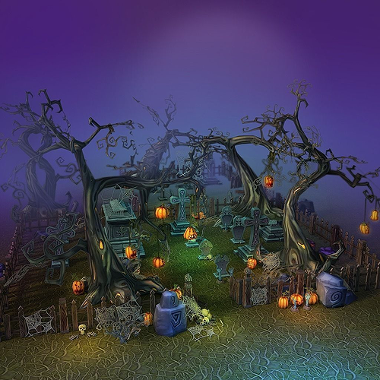

https://3dmdb.com/en/3d-model/low-poly-cemetery-halloween-set/577766/

1. Opis misji realizowanych w grze

Opis przykładowych zagadek (umieszczone w losowej kolejności):

1. gracz musi zorientować się że musi przejść przez ścianę

2. zjeść wszystkie cukierki z pudełka na dnie będzie X

3. Pokój wypełniony kotami czarownicy: znaleźć specyficznego kota, który siedzi na X. ( kot ten będzie wyróżniać się tym, że będzie np. mruczeć)

4. Najpierw trzeba znaleźć recepturę z opisem co wrzucić do kociołka, po czym po zebraniu wszystkich składników będzie wybuch, powstanie produkt1 , który trzeba będzie zmieszać z produkt2i wtedy powstanie X

5. Gracz musi kliknąć w aparat żeby zrobiło się zdjęcie i wtedy pojawia się zdjęcie na którym jest X

6. Być może ostatni level: skrzynia (do odblokowania kluczem) wybucha, w jej miejscu pojawia się bankomat

7. labirynt

8. otworzyć trumnę

1. Gracz musi ściągnąć każdą z pajęczyn ze starej skrzyni. W skrzyni znajduje się klucz, którym gracz może otworzyć drzwi do pokoju.
2. Gracz musi zapalić wszystkie świeczki, po zapaleniu zrobi się na tyle jasno, że dostrzeże znak, który będzie dla niego wskazówką.
3. Gracz musi ustawić zegar na odpowiednią godzinę - 00:00.
4. Gracz musi znaleźć kawałek obrazu, który został zrzucony na podłogę i połączyć go z obrazem na ścianie, wtedy otrzymuje kolejną wskazówkę.
5. Gracz musi wyciągnąć stare suknie w szafie, na tyle szafy będzie widoczna wskazówka.
6. Gracz musi podważyć stary dywan, tam będzie klucz.
7. Gracz musi się domyślić, że musi wyjść przez okno.
8. Gracz musi otworzyć okno, po otwarciu okna do pokoju przyleci nietoperz ze wskazówką.
9. Gracz musi włączyć bezpieczniki na korytarzu (do tego będzie potrzebne znalezienie wcześniej śrubokrętu).

Poziomy:

1. Podwórko/mini cmentarz/ dom od zewnątrz
2. ...
3. Osiągnięcia

Planujemy rejestrowanie dla gracza achievementów za znalezienie specjalnych przedmiotów. Z poziomu menu głównego będzie można przedostać się do przeglądania zebranych specjalnych przedmiotów. Osoba, która odnajdzie wszystkie easter eggi, będzie miała w nagrodę dostęp do dodatkowego levelu.

1. Postać gracza/jednostki gracza

Kamera w grze jest poprowadzona z perspektywy pierwszoosobowej, wygląd bohatera nie będzie narzucony przez twórców, co ma pomóc graczom mocniej identyfikować się jako główny bohater. Główny bohater jest uczniem liceum urodzonym w rodzinie czarodziejów, jednak sam nie posiada jeszcze umiejętności magicznych. Gracz będzie miał możliwość wyboru płci oraz swojego nicku, co pozwoli na większą immersję.

1. Punktacja

Obecnie nie przewidujemy systemu punktacji.

1. Monetyzacja

Sprzedaż na platformach cyfrowych (Steam/ Epic Games). W pokojach można umieścić przedmioty konkretnych marek, które byłyby zainteresowane lokowaniem swojego produktu w grze. Taki sposób reklamy nie zaburzy rozgrywki.

1. Ekrany GUI



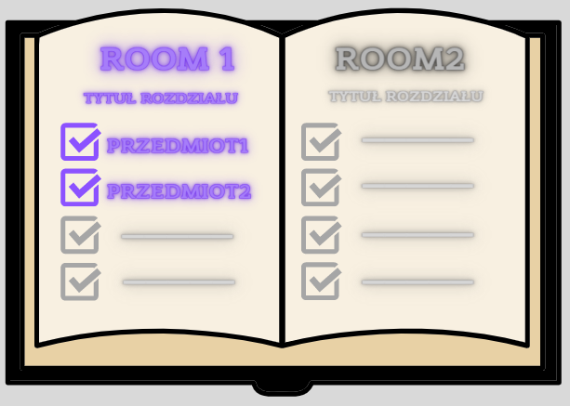  
Przedmioty

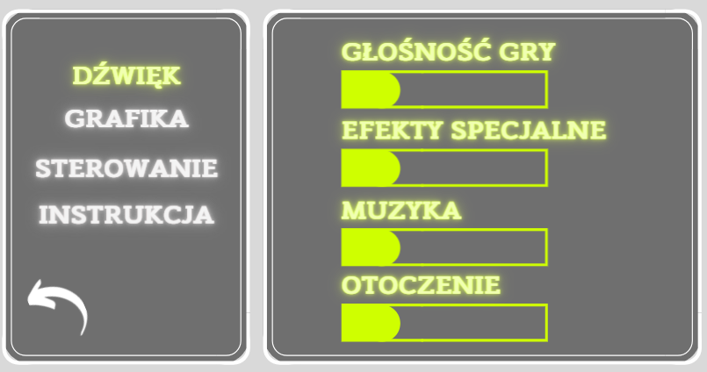



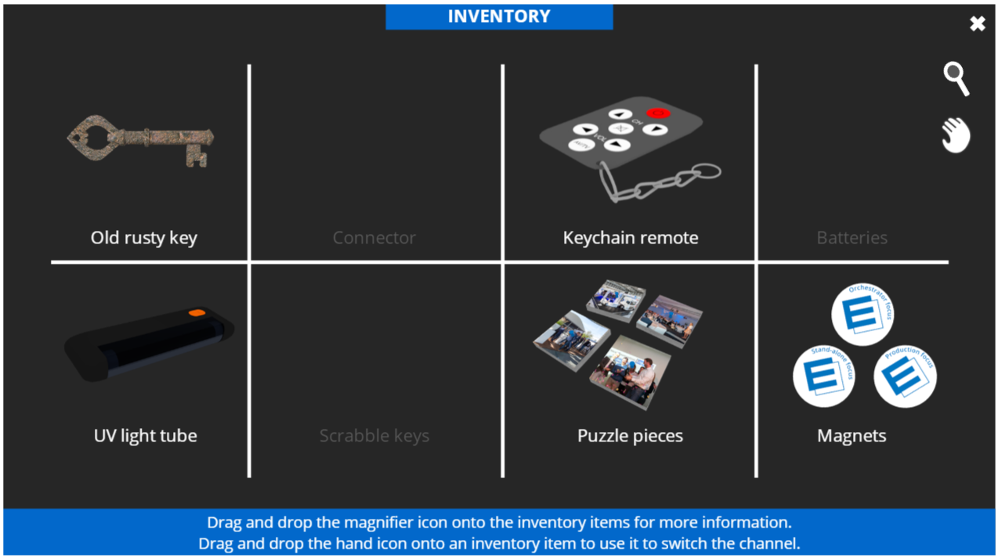

[Showcase: Escape room created with Articulate Storyline 3 - Building Better Courses Discussions - E-Learning Heroes](https://community.articulate.com/discussions/building-better-courses/showcase-escape-room-created-with-articulate-storyline-3)

1. Diagramy

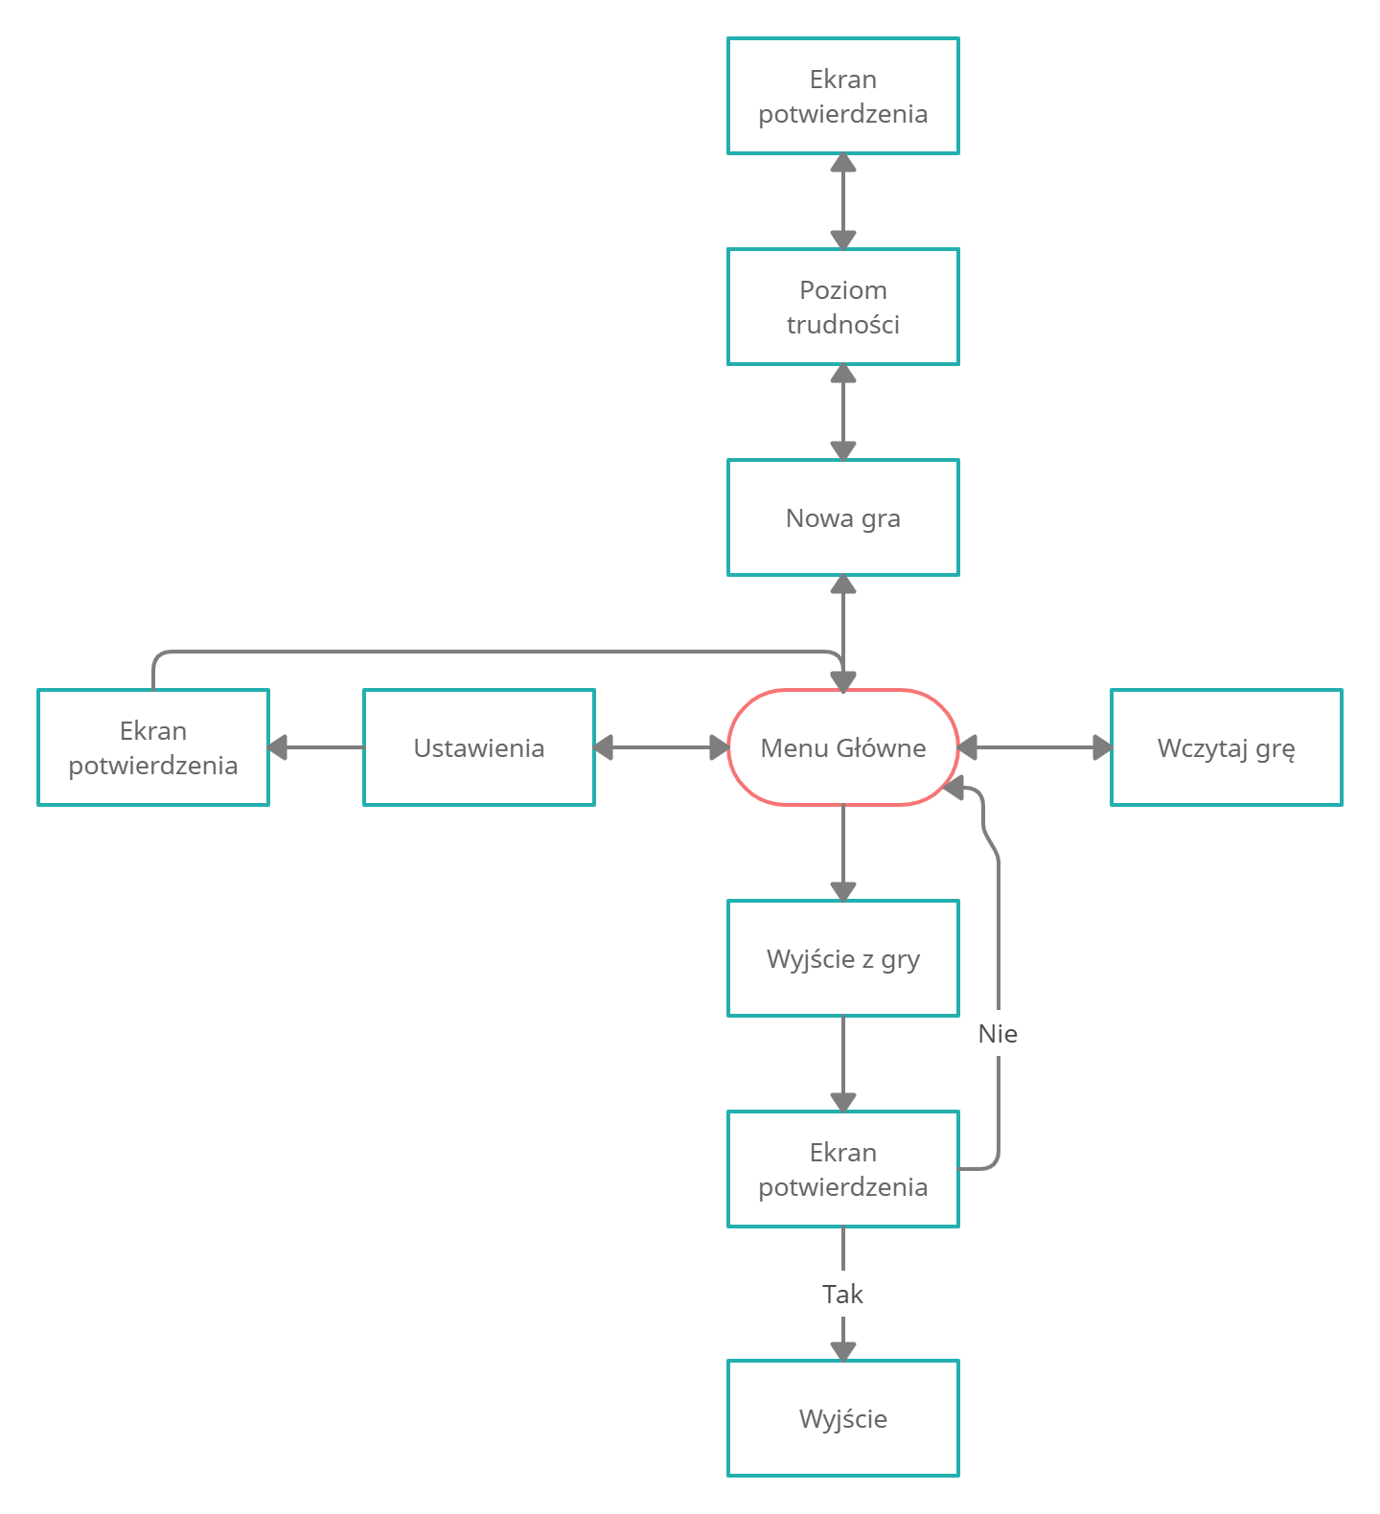

1. Efekty dźwiękowe

Będziemy starać się, żeby jak najwięcej obiektów na scenie wydawało odpowiednie dźwięki. Być może odpowiednie dźwięki będą dla gracza wskazówką, w którą stronę ma się kierować, aby odnaleźć potrzebny przedmiot.

1. Propozycje rozwoju

Z każdym poziomem zagadki będą stawać się bardziej skomplikowane.

Możliwe sposoby poprowadzenia leveli:

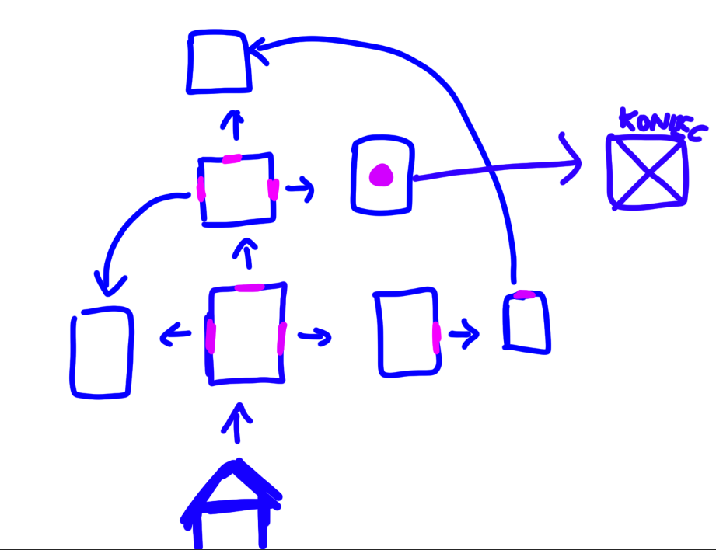

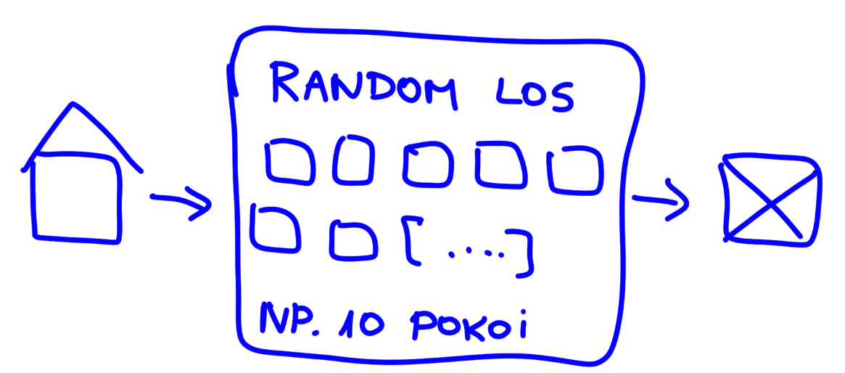

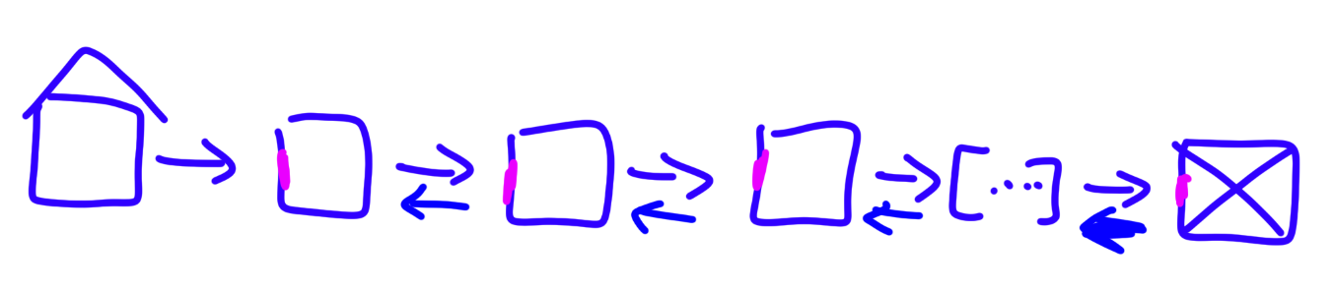

1. Mood Board – zdjęcia, rysunki nawiązujące do klimatu  
   gry

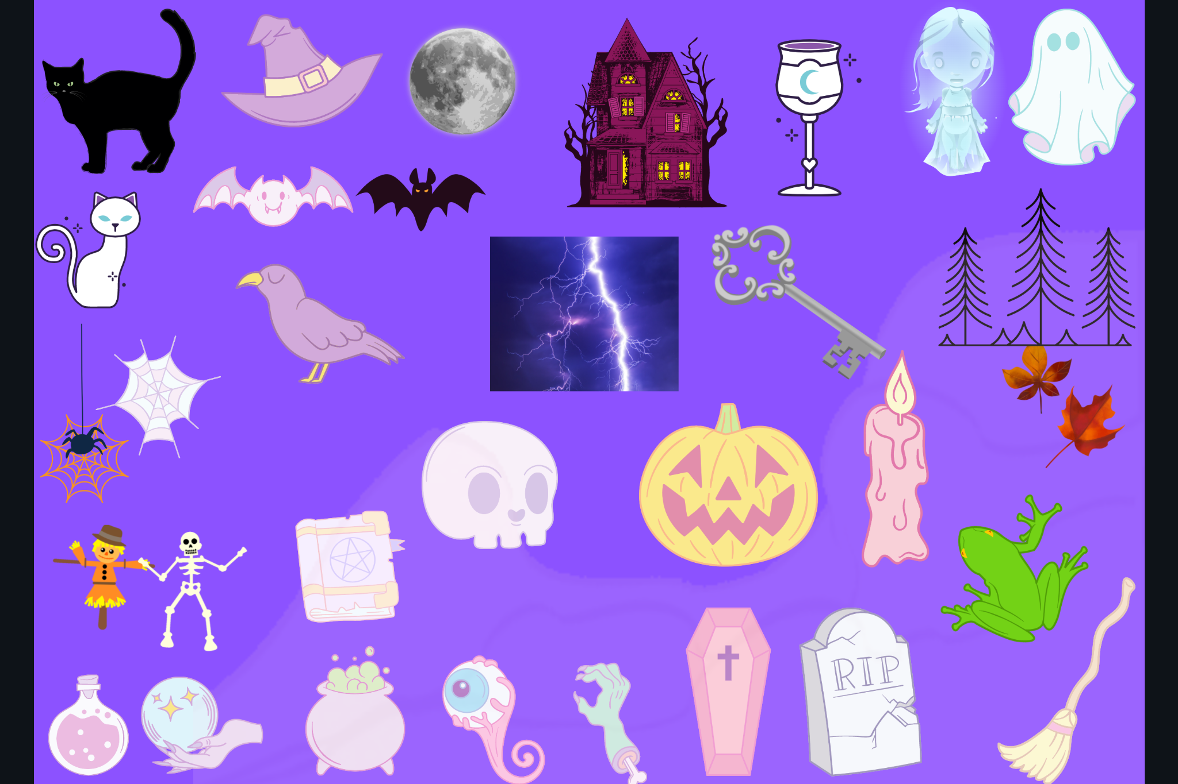

źródło: opracowanie własne

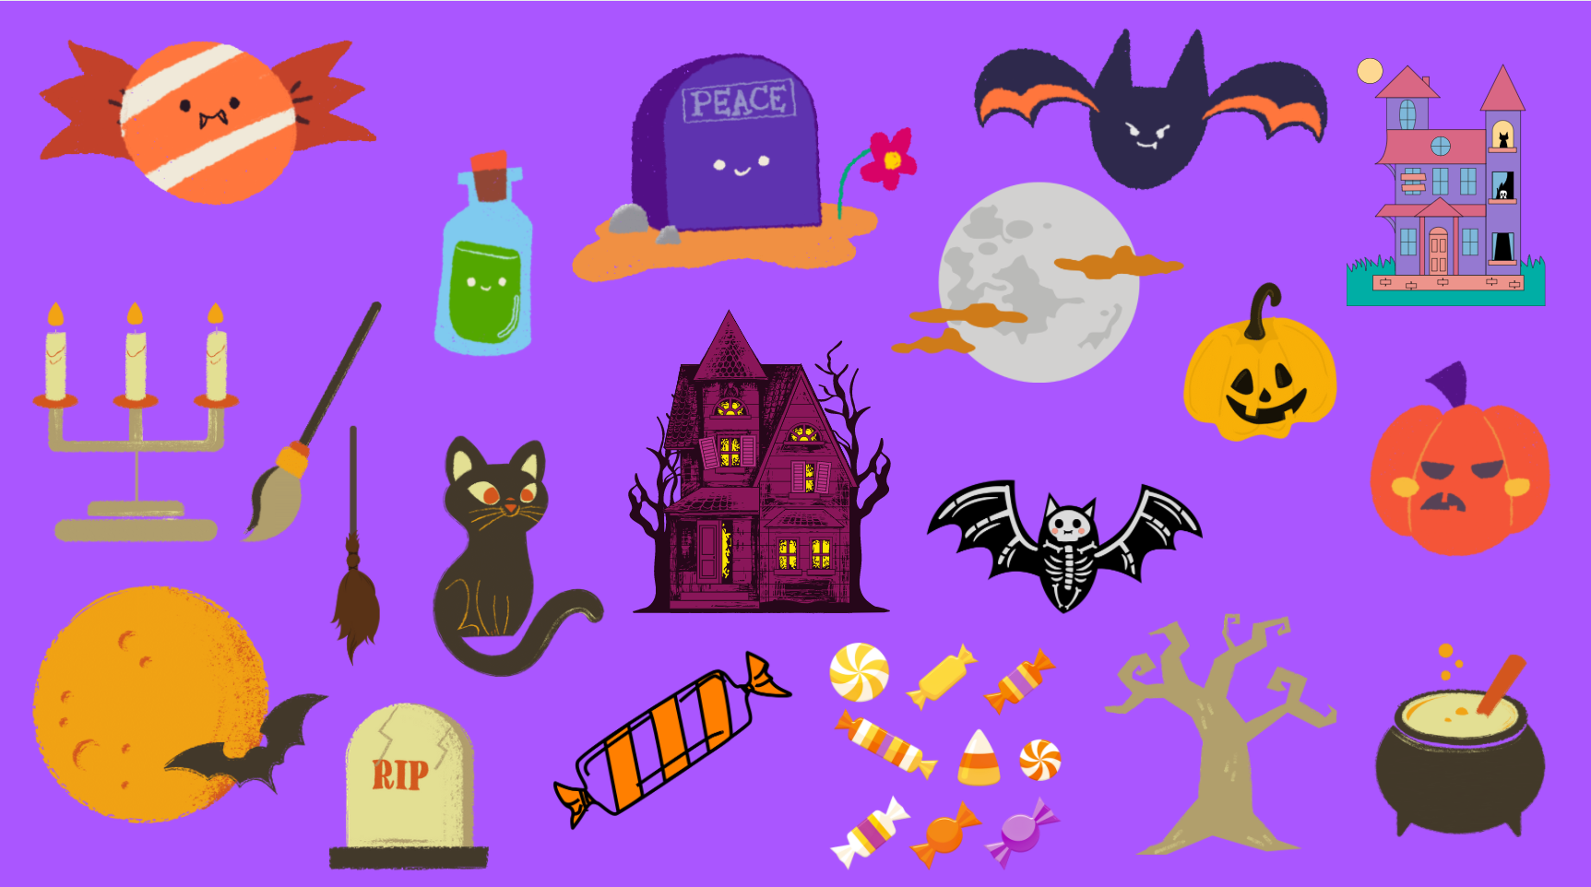

źródło: opracowanie własne



źródło: opracowanie własne

Projekty pomieszczeń

<https://www.canva.com/design/DAEvUZzBAKI/8eFpAp8oUlR-42WU_bNHNQ/edit>

Podział prac

Maria   
Patrycja  
Sonia  
Damian

Zrobione fragmenty:

1. Zdjęcie babci x2
2. Podnoszenie przedmiotu
3. Menu: nowa gra i wybór lvli, ustawienia*,
4. mini menu do wyjścia z gry (X, wyjście z gry)
5. Szafa do levelu2
6. wygląd pokoju na levelu 3
7. wyglad labiryntu, wgranie duchów
8. teksty do menu - osobne wejscie na kazdy level
9. menu przycisk i - inventory i poprawa mini menu
10. zdjęcie babci z zegarem + ustawienie go w ramkę na level3
11. usunąć niepotrzebne skrypty- poprawić labirynt
12. Nagrobek z datą śmierci
13. Skończenie grafiki kota-kolory
14. ozdoby halloweenowe
15. Schowek na specjalne przedmioty (w 2levelu zdjęcie babci z ramką)
16. znalezienie wszystkich liter ma otwierać portal w labiryncie
17. do inventory dodawanie przedmiotów po kliknięciu i wtedy easter egg ma znikać ze sceny
18. Przygotowanie liter do hocus pocus
19. schowek na litery
20. komunikat że zdobyłeś znajdźkę oraz pokazanie schowka
21. Kłódka do wpisania
22. Otworzenie drzwi - pojawia się portal
23. Skrypt podnoszenia
24. Dźwięki portalu
25. wpisanie liczby kotów, portal się pojawia (8 rudych, 8 białych, 6 czarnych)
26. koty - animacja
27. przesuwanie wskazówki zegara
28. w levelu nr 2 dodać collidery do ścian żeby nie przechodziły przez nie podniesione przedmioty
29. odpowiednia godzina otwiera portal
30. Kontrola audio
31. Teleportacja do następnego levelu, mgła na starcie levelu 2,3
32. Mgła, przypisać dźwięk portalu
33. Dźwięk kota, w tle, kłódki
34. Stworzenie assetów ubrań
35. Przejście dodatkowe z lvl1 do lvl2 (kliknięcie w świeczkę)
36. Przejście między levelami animacja (wybuch)
37. zniknięcie kota, start animacji, pojawienie się klucza (1 skrypt)
38. Zapis stanu gry (do pliku)
39. menu do leveli- osobne wejscie na kazdy level
40. naprawić dźwięki w obu menu (nachodzą na siebie)
41. odblokowanie dodatkowego levelu, zapis znajdziek do pliku
42. ogarnąć grafikę do ducha
43. powiększyć asset z zegarem
44. Światło po przejściu z lvl1 do lvl2 i z lvl2 do lvl3

2.przeniesienie klucza i zetknięcie go z szafą, animacja otwieranych drzwi  
3.znikające ciuchy po kliknięciu na nie, stworzyć więcej ciuchów i vhs   
4.przeniesienie kasety, zetknięcie jej z odtwarzaczem i animacja przesunięcia się ściany  
5. naprawić: jak już się odblokuje raz ścianę to nie powinno się drugi raz móc włączyć dźwięku przesuwanej ściany, problem z książka bo ona eliminuje konieczność znalezienia klucza do szafy, vhs itp (PÓKI CO ZAKOMENTOWANIE W SKRYPCIE WALLCONTROLLER)

1. List do napisania (podpowiedź o miotle i o dacie śmierci)
2. Portale na każdym levelu
3. Dźwięki (vhs,szafa,zegar,zebranie literki?,zebranie znajdźki)
4. Więcej rzeczy do podnoszenia na levelu3
5. Collidery na level3
6. Po otworzeniu drzwi pokaże się canva że wygrałeś i powrót do głównego menu

### 